Memória de cálculo

# Considerações gerais

1. Alimentação: ${+V}_{CC}=15, -V_{CC}=-15, V_{PP}=30V$
2. Nível de sinal: ${1 V}_{p}≡2 V_{PP}≡0,707 V_{RMS}≡0 dBU$
3. Frequência de teste: 1 kHz

# Step 1 = NPN BC547

## Informações iniciais:

* Máxima tensão DC entre Coletor e Base: $V_{CBO}=50 V$
* Máxima tensão DC entre Coletor e Emissor: $V_{CEO}=45 V$
* Máxima tensõ entre Emissor e Base: $V_{EBO}=6 V$
* Máxima corrente de Coletor : $I_{C}=100 mA a 5 V$
* Máxima Potência de dissipação: $P_{C}=500 mW$
* Corrente de Base Típica: $I_{CBO}=15 nA$

$h_{fe} típico de 110 a 800$

## Caracteríticas do Projeto:

### Formulas Auxiliares:

$$R=\frac{V}{I}∴I=\frac{V}{R}∴V=I∙R$$

$$U=\frac{P}{I}∴I=\frac{P}{U}∴P=U∙I$$

$$Definições preliminares:$$

$V_{CC}= +15 V$

$-V_{CC}= -15 V$

$P_{c}=500 mW$

$V_{RC}=14,5 V$

$V_{CE}=14,5 V$

$V_{RE}=1 V$

$h_{fe}=500$

### Formulas da Análise



$I_{c}=\frac{P_{C} ∙ 0,7071}{V_{CC}-\left(-V_{CC}\right)} | obs.: 0,7071 aparece por causa da senoide∴\frac{1}{\sqrt{2}}=0,70701$

$R_{C}=\frac{V_{RC}}{I_{C } ∙ 0,5} | obs.: 0,5 para que a corrente de repouso seja metade na corrente I_{C}$

$R_{E}=\frac{V_{RE}}{I_{C} ∙ 0,5} | obs.: 0,5 para que a corrente de repouso seja metade na corrente I_{C}$

$I_{B}=\frac{I_{C}}{h_{fe}}$

$R_{B1}=\frac{\left(+VCC-\left(-VCC\right)\right)-\left(V_{RE}-V_{BE}\right)}{I_{B}}$

$R_{B2}=\frac{R_{B1}}{10}∴R_{B1}∙0,1$

### Objetivos:

1. 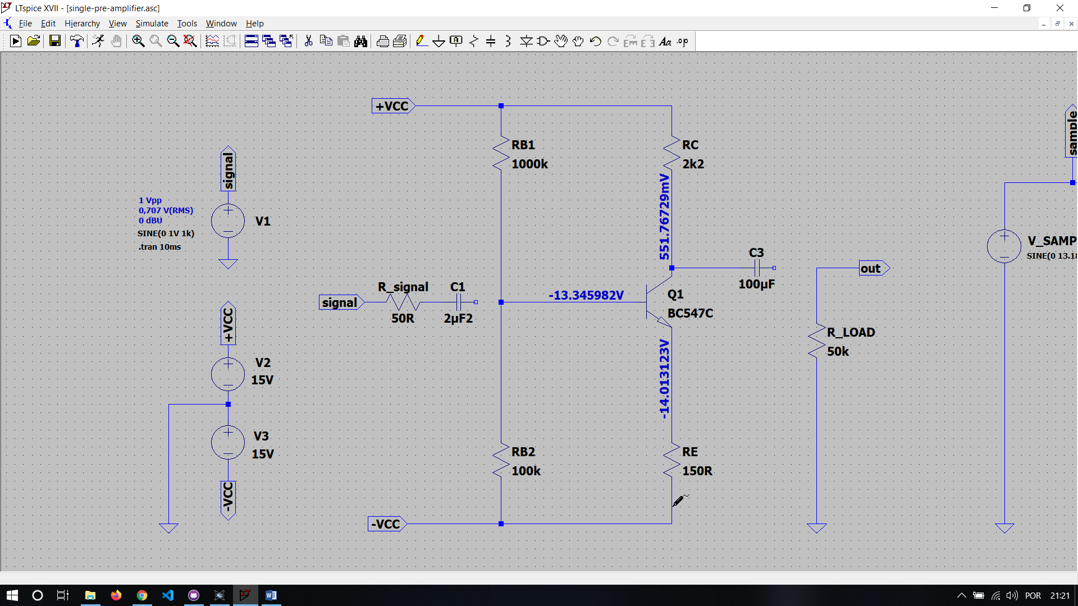Definir ${I_{C} e R}_{C}$ para dimencionar o circuito

$$I_{C}=\frac{P_{C}∙ 0,7071}{V_{CC}-\left(-V_{CC}\right)}$$

$$I_{C}=\frac{0,5∙0,7071}{15-\left(-15\right)}$$

$$I_{C}=\frac{0,354}{15+15}$$

$$I_{C}=\frac{0,35355}{30}$$

$$I_{C}=0,011785 A$$

$$I_{C}≅12 mA$$

$$R_{C}=\frac{V_{RC}}{I_{C}∙0,5}$$

$$R_{C}=\frac{14,5}{0,012∙0,5}$$

$$R_{C}=\frac{14,5}{0,006}$$

$$R_{C}=2416 Ω$$

$$R_{C}≅2k5 Ω ou 2k2$$

$$R_{E}=\frac{V_{RE}}{I_{C}∙0,5}$$

$$R_{E}=\frac{1}{0,012∙0,5}$$

$$R_{E}=\frac{1}{0.006}$$

$$R_{E}=166 Ω$$

$$R_{E}≅160 Ω ou 150 Ω$$

$$I_{B}=\frac{I_{C}}{h_{fe}}$$

$$I_{B}=\frac{0,012}{500}$$

$$I_{B}= 0,000024 A$$

$$I_{B}≅25 nA$$

$$R_{B1}=\frac{\left(V_{CC}-\left(-V_{CC}\right)\right)-\left(V_{RE}+V_{BE}\right)}{I_{B}}$$

$$R_{B1}=\frac{15-\left(-15\right)-\left(1+0,7\right)}{0,000025}$$

$$R_{B1}=\frac{28,3}{0,000025}$$

$$R_{B1}=1132000 Ω≅1 MΩ$$

$$R_{B2}=\frac{R_{B1}}{10}$$

$$R_{B2}=\frac{1000000}{10}$$

$$R_{B2}=100000≅100 kΩ$$

# Step 2 = PNP BC557